Тема: «Храм Покрова на Нерли – одно из чудес России»
Цели:
-Понять, в чём красота маленькой церкви, зачем она нужна была людям в далёком прошлом и необходима живущим ныне.
-Осознать, почему храм Покрова на Нерли считают одним из чудес России.
-Попытаться описать сотворенную каменную сказку – храм Покрова на Нерли.
Задачи:
-Вспомнить понятие «чудо», открыть чудо храма, как устроен храм.
-Определить, в чём гармоничность этого чуда зодчества.
-Учиться самостоятельно применять новые знания для описания частей храма, окружающей его природы.
-Определить, чем храм Покрова на Нерли восхищает и вдохновляет к творчеству поэтов и композиторов.
Ключевые слова: храм, ПОКРОВ, чудо, гармония, мир природный, мир рукотворный.

Планируемые результаты: | Формируемые компетентности | Универсальные учебные действия
 | Знать и расширять представление о чудесах нашего Отечества, о Родине, родном крае, патриотизме, святынях Русской земли.  Уметь осуществлять информационный поиск для выполнения учебных заданий. | Личностные: овладение навыками культурного поведения, формирование нравственной культуры. Формирование основ российской гражданской идентичности, чувства гордости за свою Родину.  Регулятивные: использование справочной литературы, ИКТ, умение самостоятельно анализировать условия достижения цели на основе учета выделенных учителем ориентиров действий в новом учебном материале. Познавательные: умение передавать содержание в сжатом, выборочном и развернутом виде; строить речевое высказывание в устной и письменной форме.

 |  | Владеть: навыками смыслового чтения текстов различных стилей и жанров, осознанного построения речевых высказываний в соответствии с задачами коммуникации, действиями анализа, синтеза, сравнения, обобщения, классификации, установления аналогий и причинно-следственных  связей, построения рассуждений, отнесения к известным понятиям. | Коммуникативные: формирование коммуникативных действий, связанных с умением слушать и слышать собеседника, понимать возможность разных оснований для оценки одного и того же предмета, учитывать разные мнения и уметь обосновывать собственное.
Организация пространства
 | Формы организации, методы и приёмы работы |  |  | Ресурсы

 | Формы организации учебной работы: фронтальная, парная, самостоятельная, коллективная.  Методы и приемы:  По источнику передачи и восприятия информации:  а) словесные (беседа, объяснение, словесное поощрение);  б) наглядные (использование ИКТ).  По степени самостоятельности мышления обучающихся: поисковый.  По характеру управления учебной работой:  а) под руководством учителя;  б) самостоятельная работа.  По стимулированию интереса к учению: постановка проблемных вопросов.  Методы контроля:  а) контроль учителя;  б) самоконтроль. |  |  | Оборудование: мультимедийное оборудование, компьютер, электронная презентация  («Путешествие к храму Покрова на  Нерли» и «С.В.Герасимов. «Церковь Покрова на Нерли»), раздаточный материал (рабочие листы урока с заданием).  Наглядно-демонстрационный материал:  -репродукция картины С.Герасимова  «Церковь Покрова на Нерли»,  -стихотворение К. Бальмонта,  -видеофрагменты «Храм Покрова на  Нерли», «Сокровища Руси»,  -бумажные цветы красные и голубые для БУКЕТА НАСТРОЕНИЯ.
I этап. Целеполагание.
 | Деятельность педагога | Деятельность обучающихся | стр. |  | Формируемые УУД

 |  |  | учебника
 | 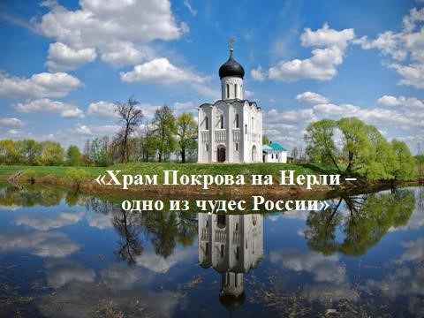  – Ребята! Сегодня у нас заключительное занятие по теме «Храм Покрова на Нерли – одно из чудес России». Мы вспомним всё то, что узнали на прошлых занятиях.  − Эпиграфом к уроку я предлагаю взять слова К. Бальмонта.  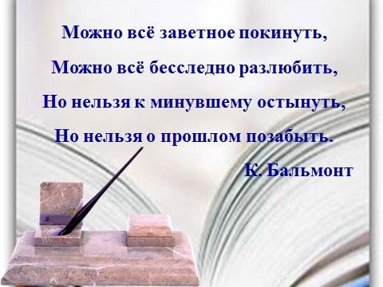 | Записывают дату и тему урока в тетрадь. | 65-72 | Личностные:  осознание смысла учения и понимание личной  ответственности за будущий результат Регулятивные: целеполагание, включая постановку новых целей,  преобразование практической задачи в познавательную; умение устанавливать целевые приоритеты; Познавательные: поиск и выделение необходимой

 | -Как вы понимаете смысл высказывания? − Что позволяет нам сохранить память о прошлом?  -Какими чувствами проникнуты строки?  − Каковы же цели нашего занятия?  Я предлагаю посмотреть видеосюжет.  (Святыни Руси - Храм Покрова).  - Как перекликается видеосюжет со стихотворением?  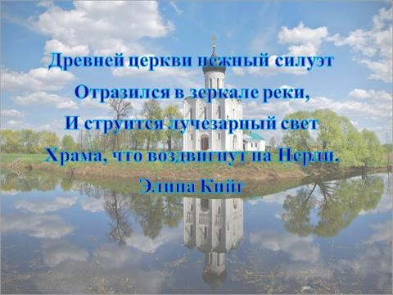  - Что общего?  - Обратимся к теме занятия.  - Найдите ключевое слово. | Одним из самых святых чувств является любовь к Родине. Память о её прошлом. Без этих чувств у человека не может быть будущего. Памятники истории и культуры.  Чувством восторга, восхищения перед удивительной красотой храма.  Понять красоту маленького храма, разобраться, зачем он нужен был человеку прошлого и столь необходим человеку, живущему ныне, описать эту каменную сказку.  Настроение, восхищение.  Ученик читает стихотворение Элины Кийг  Радость, красота, гармония.  Гармония природы, храма.  Чудо! |  | информации; формулирование познавательной цели; осознанное построение речевого высказывания.  Коммуникативные:  планирование учебного  сотрудничества с учителем и одноклассниками адекватное использование речевых средств для решения различных коммуникативных  задач;

- Какие ассоциации вызывает у вас это слово?
- Чем чудесен этот храм? В чём заключается гармония?
II этап. Актуализация опорных знаний и умений
 | - Храм Покрова на Нерли не только восхищает, но и вдохновляет к творчеству. Многие русские художники, преклоняясь перед сказочной красотой церкви, запечатлели ее на своих полотнах.  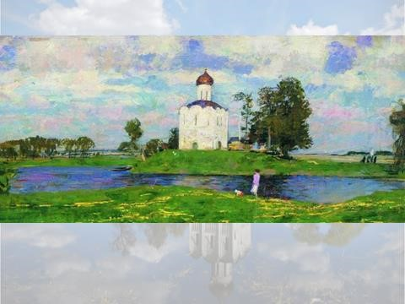  − Давайте вместе полюбуемся картиной С.Герасимова «Церковь Покрова на Нерли», в которой удивительным образом слились древнерусская архитектура и русская природа. | В центре картины С.Герасимова мы видим белокаменный храм. |  | Личностные:  Определять и высказывать самые простые, общие для всех людей правила. Адекватно  реагировать на трудности и не бояться сделать  ошибку

 | – Что мы видим в центре картины?  Правильно, этот удивительный храм сразу притягивает взгляд, и нет никакого сомнения в том, что именно он - центр картины. На картине изображён не просто один из русских храмов, а удивительный памятник архитектуры 12 века, связанный с нашей историей, культурой и реальными историческими лицами.  − Постарайтесь передать своё впечатление от храма, каким он вам видится?  − Как художнику удалось передать красоту церкви на холсте? Что он для этого использовал? | Это небольшой храм с куполом; маленькая церковь, словно летящая ввысь; очень лёгкий и какой-то изящный храм, белопенный, светлый, сказочно-прекрасный, удивительный, дивной красоты.  Использует цвет - много светлых, спокойных красок, через свет – светлый фон, через композицию - церковь в центре картины, хотя и расположил ее художник вдали, на заднем плане, так, что основное место на картине занимает природа.  На фоне бескрайнего неба, воды, лугов храм кажется маленьким, изящным, стройным, так как, изображая его, художник пользуется в основном вертикальными линиями. |  | Регулятивные: Определять цель деятельности на уроке.  Оценивать учебные действия в соответствии с поставленной задачей. Принимать и сохранять учебную задачу.  Познавательные: Извлекать информацию из разных источников. Строить речевое высказывание в устной форме.  Делать выводы на

 | – Храм представляет собой единое целое с окружающей её природой. Что мы видим на картине помимо церкви? | Узкие окна, переходы от более широкой части к узкой, остроконечный верх – всё это словно вытягивает храм вверх. Храм отражается в воде, он сливается с белыми облаками. Величественно возвышается на холме, окруженный цветущей природой.  Храм расположен на большом холмевозвышении, заросшем зелёной травой. Рядом с ним и поодаль деревья и кусты. Но они не заслоняют его от нашего взгляда, автор выбрал такой ракурс, при котором храм хорошо виден на фоне голубого неба. По небу бегут лёгкие, белые облака, которые, как и храм, отражаются в реке. Неширокая река отделяет возвышенность, на которой стоит храм, от другого, более пологого берега, поросшего одуванчиками. |  | основе анализа объектов.  Коммуникативные: Выступать перед аудиторией, представляя результат своей работы. Слушать и понимать других.  Личностные:  Ориентироваться в нравственном содержании и смысле своих и чужих поступков. Регулятивные: Оценивать учебные действия в соответствии с поставленной задачей. Принимать и сохранять учебную задачу.

 | - Художник изображает исторический вид церкви или современный?  Вывод: На картине соединены воедино рукотворное чудо архитектуры, возведённое мастерами, и вечная природа, земное и небесное, история и современность, прошлое и настоящее нашей родины.  - Какое настроение вызывает у вас это соединение в одной картине? | Картина отражает современный вид, мы видим фигурки людей на переднем и заднем плане картины, лодку у берега, дым, идущий из трубы.  Чувство гордости за свой народ и его культуру; на душе спокойно, меняются люди, идут годы, а храм стоит всё такой же прекрасный и величавый; чувство умиротворения и покоя, понимаешь, что всё плохое пройдёт, всё хорошее будет жить вечно.

 | - С.Герасимов доказывает своей картиной, что храм-чудо?  Физминутка  - Ребята, мы немного устали, давайте поиграем нашими глазками. (Рисунки и фотографии расположены по периметру классного кабинета, надо найти нужное изображение.)  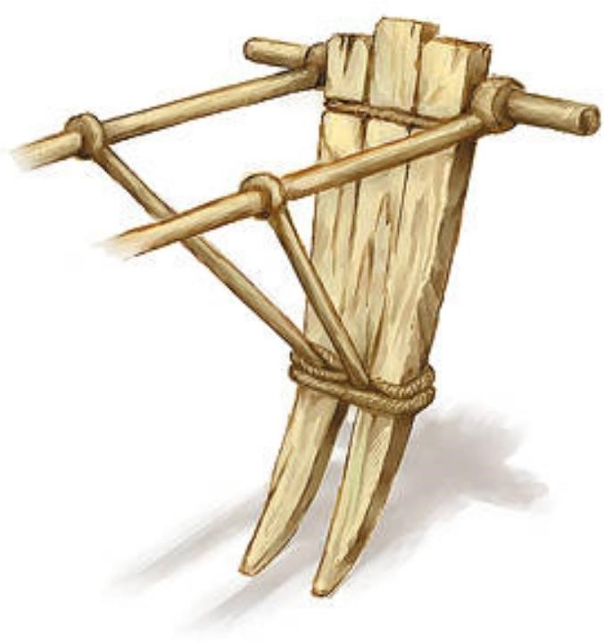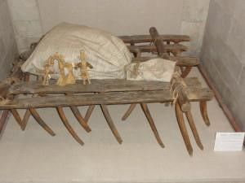  Топор  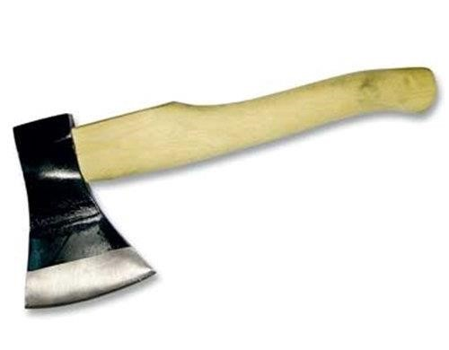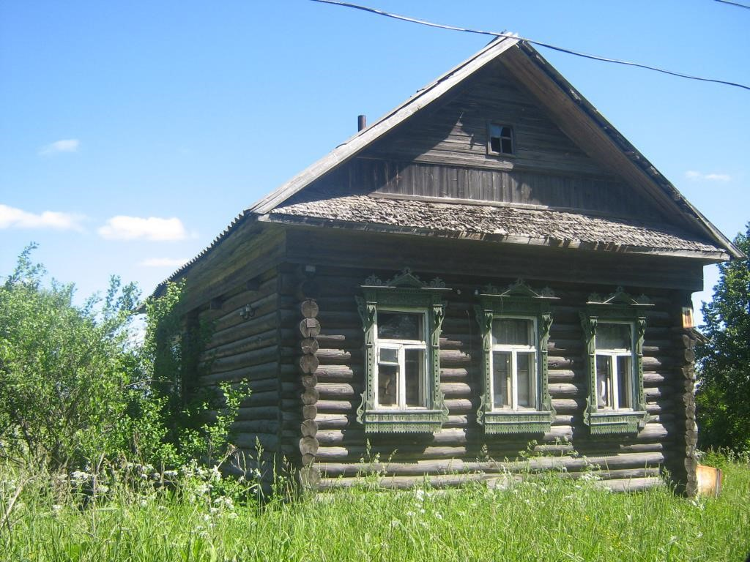  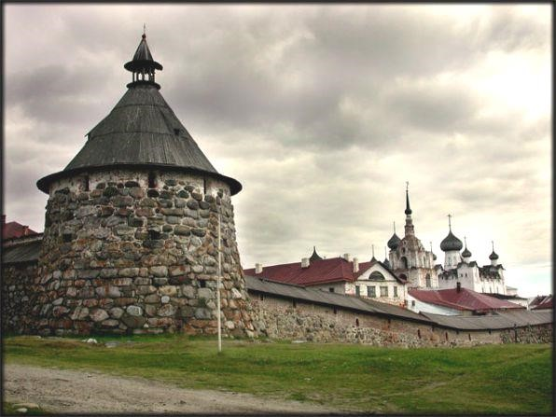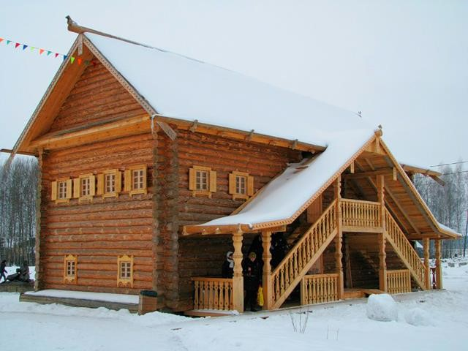  – Храм Покрова на Нерли восхищает и вдохновляет к творчеству ещё и поэтов и композиторов.  Предлагаю посмотреть видеосюжет (Песня «Храм Покрова на Нерли»)  - Чем восхищается автор песни? | Да!  Дети встают, поворачиваются, ищут нужное изображение.

 | - Храм Покрова на Нерли - чудо России? | Спокойствием, умиротворением, очищением души.  Да!
III этап. Основной этап
 | −Ребята, пожалуйста, поделились своими мыслями о чудном храме, запечатленном зодчими в камне, художниками на холсте, воспетом поэтами – храме Покрова на Нерли.  Представьте, что вы посетили храм. Поработайте в парах, поделитесь, пожалуйста, своими впечатлениями о храме Покрова на Нерли.  О чем бы вы написали в «Книге отзывов»? Слушайте внимательно друг друга, обдумайте и оставьте записи в книге отзывов и предложений.  Фамилия, имя_______________________________  Поделитесь своими впечатлениями о храме Покрова на  Нерли. О чем бы вы написали в «Книге отзывов»?  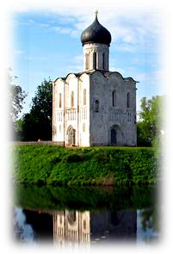  ________________________________________ ___  _______________________________________  _______________________________________  _______________________________________  ______________________________________ | Дети выполняют задание на рабочих листах урока, которые составят будущую «Книгу отзывов».

IV этап. Итоги занятия. Рефлексия.
 | - Ребята, зачем же нужны храмы? Чем дорога нынешнему поколению маленькая церковь на Нерли?  - Подтверждением ваших слов служат замечательные строки Б.Чичибабина:  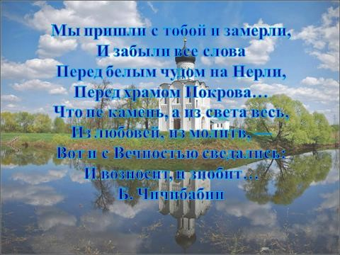  - Сегодня мы попытались приобщиться к великой Красоте, чтобы через нее вы осознали, что мы, живущие на хрупкой |  |  | Личностные: Формирование навыков взаимо- и самооценки, навыков рефлексии на основе использования критериальной системы оценки.  Следование в  поведении моральным нормам и этическим требованиям Регулятивные: Адекватно самостоятельно оценивать правильность

 | планете Земля, составляем единый союз с поколениями ушедшими и грядущими.  - Ребята! Не забудьте оставить цветочек для БУКЕТА НАСТРОЕНИЯ. Прикрепите его к вазе. Если вам было интересно на уроке и вы узнали что-то новое, то выберите красный цветок, если вам было неинтересно – голубой. |  |  | выполнения действия и вносить  необходимые  коррективы в исполнение как в конце действия, так и по ходу его  реализации Познавательные:  Анализ деятельности на уроке.  Коммуникативные: Использовать адекватные языковые средства для отображения своих чувств, мыслей, мотивов и потребностей.

Список использованной литературы
1.Истоковедение. Том 2. Издание 2, дополненное. - М.: Издательский дом «Истоки», 2010.
2.Котельникова Н.В., Красикова Н.Б., Мисаилова О.И., Твардовская Н.Ю. «Истоки», 5 класс, рабочая тетрадь - Издательский дом «Истоки», 2014.
3.Мастера Русского Севера. Вологодская земля. М., 1987.
4.Овсянников Ю. Рассказы об архитектуре. М., 1985.
5. Рабочая тетрадь к учебнику (1, 2 части). Н.В.Котельникова, Н.Б.Красикова, - Издательский дом «Истоки», 2011
6.Тюрин Г. Восьмиконечные символы памяти // Памятники Архангельского Севера. Архангельск, 1991.
7.Учебник А.В.Камкин, - Издательский дом « Истоки», 2013
8.Энциклопедия для детей. Том 7. Искусство. Часть первая (раздел «Белокаменное зодчество Владимиро-Суздальской земли»). М., 1997.

30

